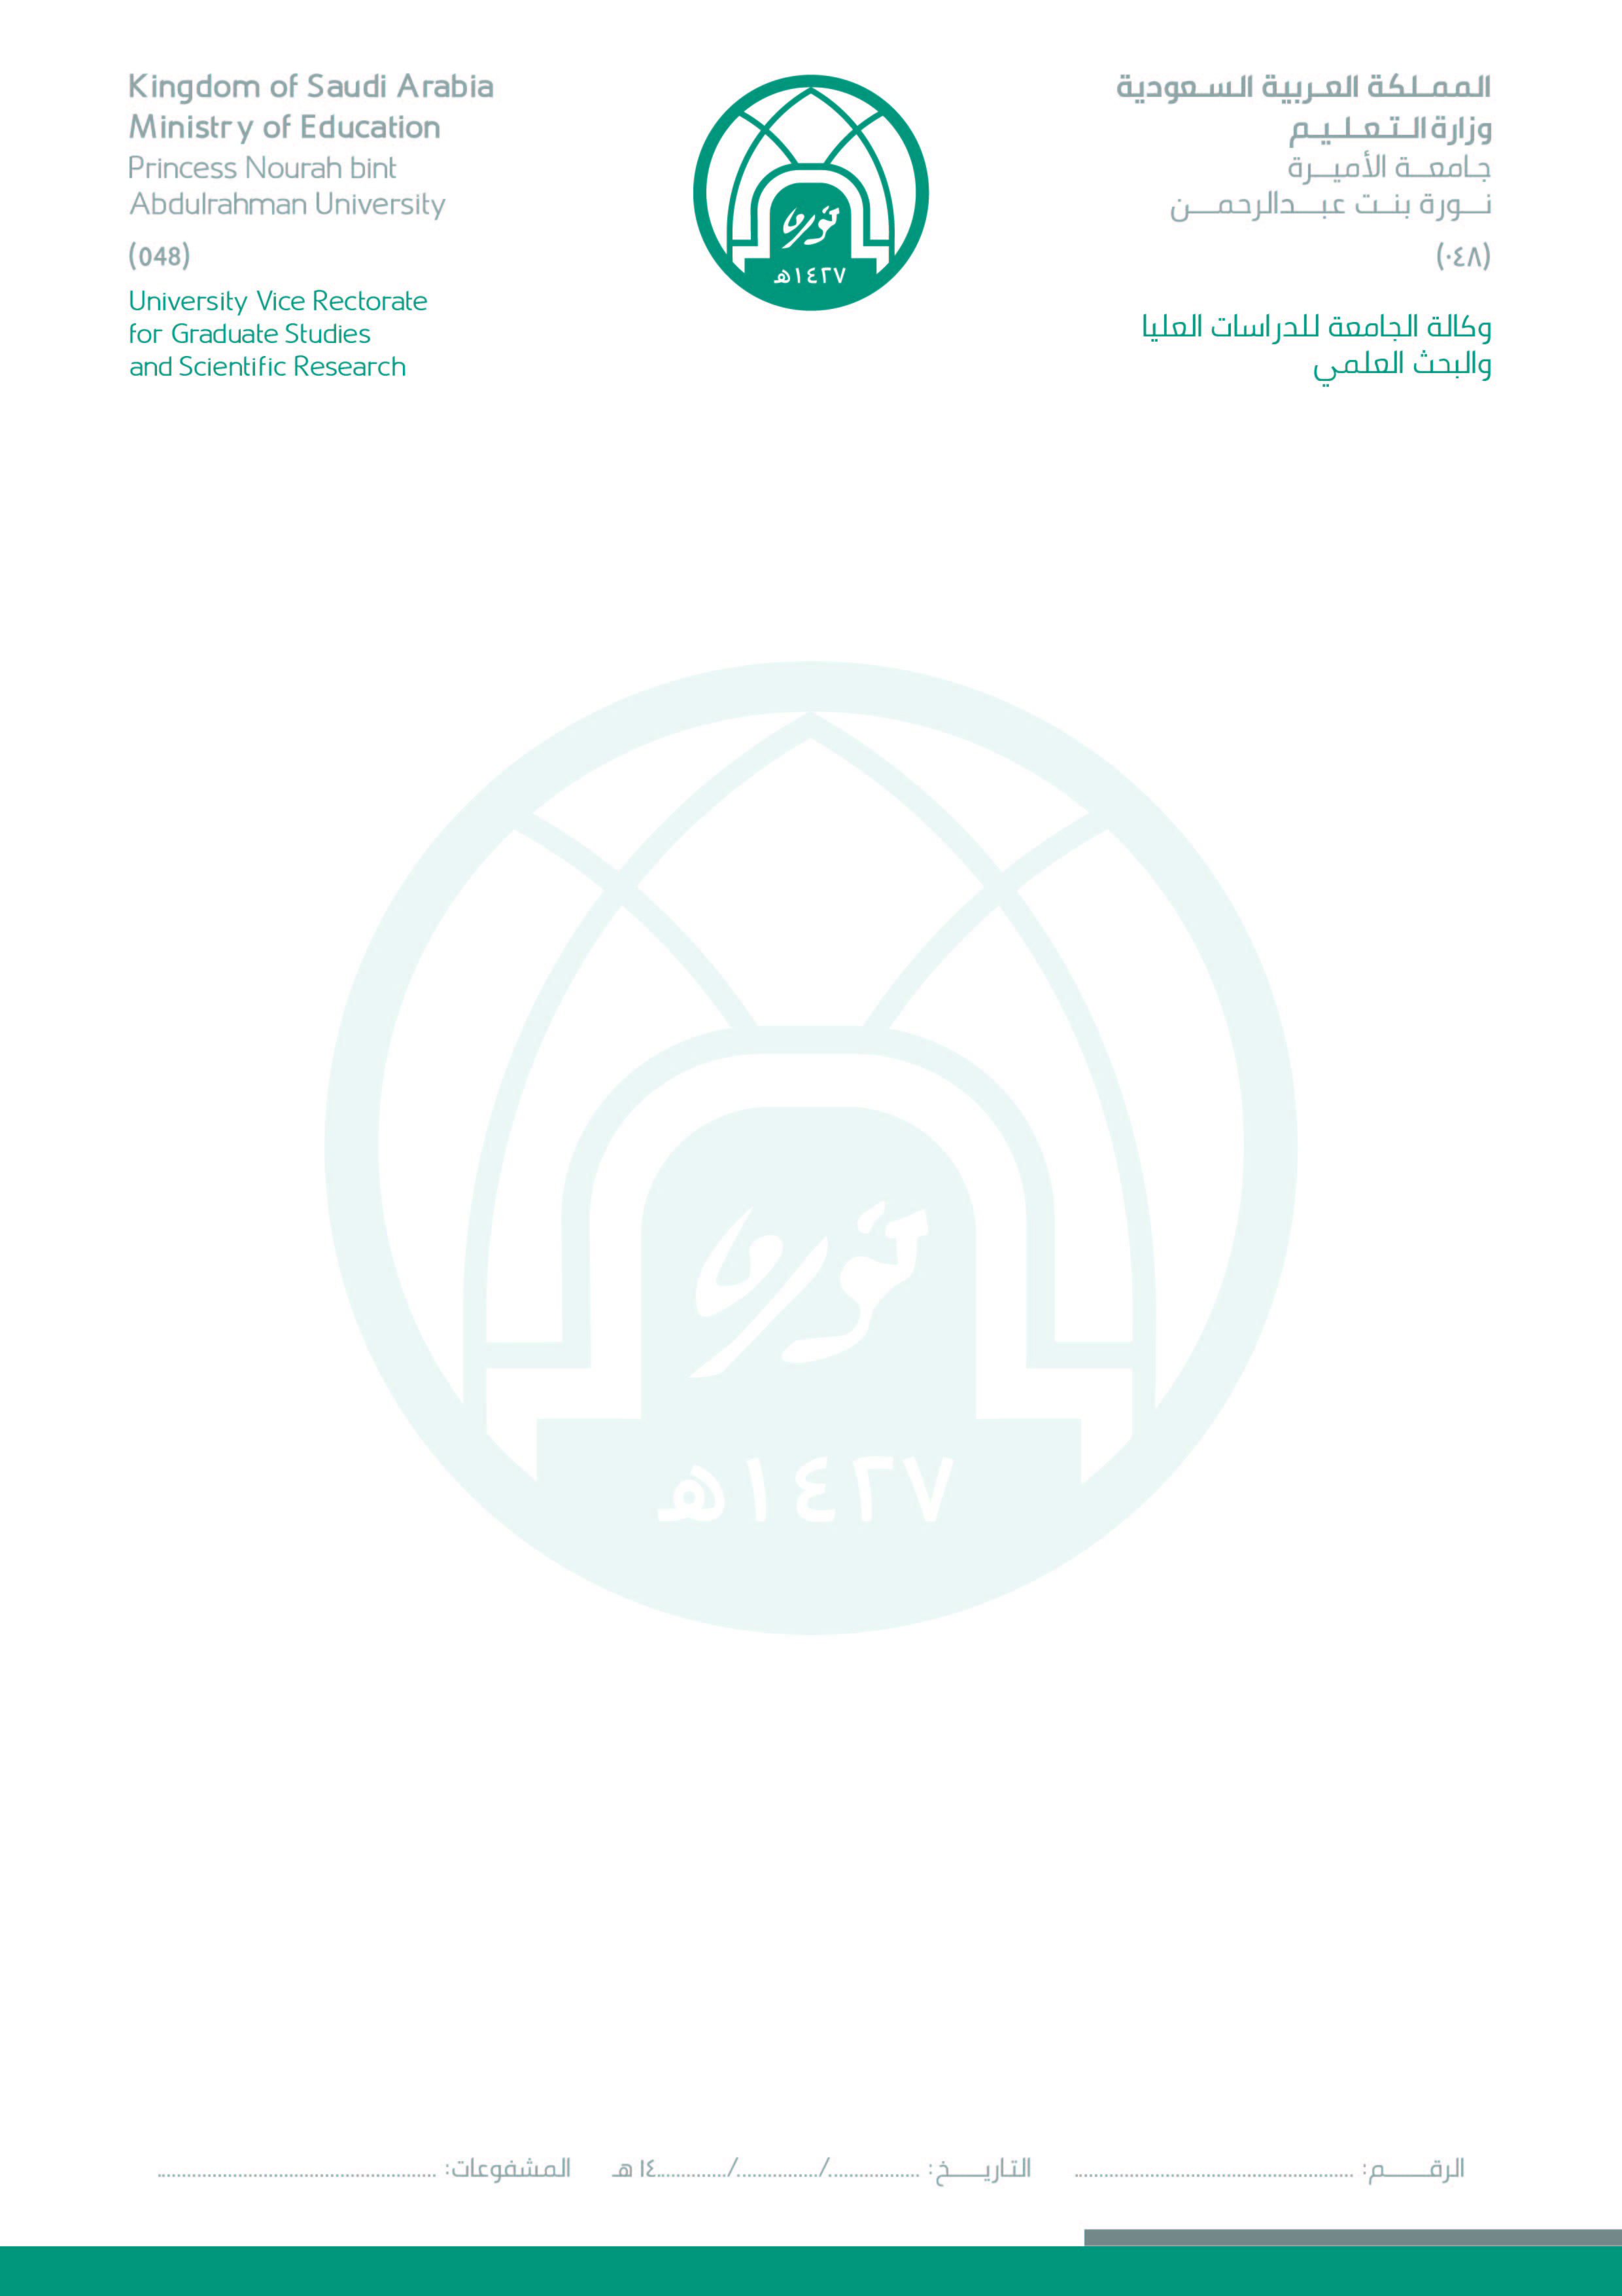

**Deanship Of Scientific Research**

**عمادة البحث العلمي**

***مقدم من الباحث الرئيس لمجموعة بحثية ممولة من الجامعة***

**Submitted By the Principal Researcherfor the Research Group Funded by the University**

**بيانات المجموعة البحثية**

|  |
| --- |
| **عنوان المجموعة البحثية**………………………………………………………………………………………**Group Title** |
| **رقم المجموعة البحثية**……………………………………………………….………………..………………**Group Number** |
| **مقدم من**…………………………………………...………….……………………………..………………**Submitted by** |
| **تاريخ البدء بالمجموعة of the Group**………………………………………………………………..………………**The start date** |
| **تاريخ الانتهاء من المجموعة**……………………………………………..………………**The completion date of the Group** |

**ميزانية المجموعة البحثية**

|  |
| --- |
| ميزانية المجموعة البحثية …………………………. of the GroupThe budget |
| المبلغ الذي تم صرفه من الميزانيةThe amount that has been disbursed from the budget  …………………………………………………………………………………………………………………… |
| المبلغ المتبقي………...……………… ريال (...………………… ريال الدفعة الثالثة )،( ...…………..………ريال مكافأة الباحثين ).  The remaining amount………...……………..……… SR (Third payment…...………………….……SR), (Rewarding………………....…… SR). |

نموذج استمارة تقرير مالي نهائي للمجموعات البحثية – رقم ( ) Page **1** of **4**



**Deanship Of Scientific Research**

**عمادة البحث العلمي**

**تعليمات عامة**

**تعليمات عامة:**

**(1) ترفق مع الاستمارة صورة من التقارير الفنية الدورية للمجموعة مع مطابقة تزامنها مع الدفعات المالية التي تم صرفها للباحث الرئيس من قبل العمادة.**

**(2) ترفق مع الاستمارة صورة من إيصالات استلام المستحقات المالية للباحث الرئيس والأعضاء للمشاركين في المجموعة البحثية .**

**(3) ترفق مع الاستمارة صورة من تقارير المحكمين و مطابقتها بالخطة المالية المعتمدة للمشروع .**

**(4) ترفق مع الاستمارة كيفية صرف المبالغ المالية على الثلاث دفعات و مطابقتها بما تم صرفها علي المجموعة حسب خطة تكاليف ميزانية البحث.**

**(5) أن يقوم الباحث بـتأمين مستلزمات البحث وفقاً لنظام المشتريات في المملكة.**

**(6) أن يقوم الباحث الرئيس بتزويد العمادة بالتقرير النهائي للبحث على (CD) و نسخة ورقية مجلدة من المشروع البحثي بصورته النهائية.**

**(7 ) تزويد عمادة البحث العلمي بصورة من محاضر تسليم الأجهزة التي تم شراؤها لإنجاز المشروع وفقا لما ورد في بند كيفية الصرف على المشروع.**

**(8) ترفق مع الاستمارة خطة المجموعة البحثية كاملة .**

**(9 ) أن يقوم الباحث بتزويد العمادة بصورة من الصعوبات التي واجهت المجموعة البحثية مع ذكر المقترح لتخطي تلك الصعوبات في التقرير.**

**General Instructions:  
(1) Attached a copy of periodic technical reports of the Research Group with the form synchronized with payments that were paid to the principal investigator by the Deanship.**

**(2) Attached with the form a copy of financial receipts of the principal investigator and other members participating in the Research Group.  
(3) Attached with the form a copy of the reports of group of referees in compliance with the financial plan approved for the Research Group.**

**(4) Attached with the application form way of spending the amount of money in three installments and compliance with what has been spent on the Gruop according to the cost of the research budget plan.**

**(5)The researcher has to secure research supplies according to the procurement system in the Kingdom.**

**(6)The principal investigator shall provide the final report of the research on (CD) and hard copy hardcover of the final research Group to the Deanship.**

**(7) Provide the Scientific Research Deanship a copy of minutes of delivering devices that have been purchased for the Group as stated in item how to exchange the project.**

**(8) Attached with the form a complete research project plan.  
(9) The researcher shall provide the Deanship with a copy of the difficulties faced the project**

**together with suggestions to overcome these difficulties in the report**

نموذج استمارة تقرير مالي نهائي للمجموعات البحثية – رقم ( ) Page**2** of **4**



**عمادة البحث العلمي**

**Deanship Of Scientific Research**

**تفاصيل التقرير المالي**

|  |  |  |  |  |  |  |  |  |  |  |  |
| --- | --- | --- | --- | --- | --- | --- | --- | --- | --- | --- | --- |
| **الفـــــــــــــئة**  **Category** | | | **العدد Number** | **الميزانية المعتمدة**  **Approved Budget** | | | | **الميزانية المعدلة**  **Revised Budget** | **المنصرف من الميزانية**  **Outgoing Budget** | **المتبقي من الميزانية**  **Remaining Budget** | |
| **القوى البشرية Manpower** | **باحث رئيس**  **Principal Investigator** | |  |  | | | |  |  |  | |
| **باحث Investigator** | |  |  | | | |  |  |  | |
| **مساعد باحث**  **Research Assistant** | |  |  | | | |  |  |  | |
| **مستشار**  **Research Consultant** | |  |  | | | |  |  |  | |
| **طالبات دراسات عليا**  **Graduate students** | |  |  | | | |  |  |  | |
| **فني Technician** | |  |  | | | |  |  |  | |
| **طلاب جامعة**  **University students** | |  |  | | | |  |  |  | |
|  | **أخرى Other** | |  |  | | | |  |  |  | |
| ***مجموع البند Total Item*** | | |  |  | | | |  |  |  | |
|  |  |  | | |  |  |  |  |  |  |  |
| **مستلزمات Supplies** | **الأجهزة Devices** | |  | | | | | |  | | |
| **المواد Materials** | |  | | | | | |  | | |
| **متطلبات أخرى**  **Other requirements** | |  | | | | | |  | | |
|  |  | |  | | | | | |  | | |
|  |  | |  | | | | | |  | | |
| ***مجموع البند Total Item*** | | |  | | | | | |  |  | |

نموذج استمارة تقرير مالي نهائي للمجموعات البحثية – رقم ( ) Page **3** of **4**



**عمادة البحث العلمي**

**Deanship Of Scientific Research**

|  |  |  |  |  |  |  |  |  |  |  |  |
| --- | --- | --- | --- | --- | --- | --- | --- | --- | --- | --- | --- |
|  |  |  | | |  |  |  |  |  |  |  |
| **رحلاتTrips** | **رحلات علمية**  **Scientific Trips** | |  |  | | | |  |  |  | |
|  |  |  | | |  |  |  |  |  |  |  |
| **أخرى** | **تسجيل براءات اختراع**  **Patents Registration** | |  |  | | | |  |  |  | |
| **تكاليف الطباعة والنشر**  **Printing and Publishing Costs** | |  |  | | | |  |  |  | |
| **تطويرنموذج صناعي**  **Industrial model development** | |  |  | | | |  |  |  | |
|  |  |  | | |  |  |  |  |  |  |  |
| ***المجموع الكلي Total*** | | |  | | | | | | | | |

**معد التقرير**

**معد التقرير:**

**الاسم:** ……………….…………………………………………………………….…………………

**التاريخ: / / 14 هـ**

**Author of the report:  
Name**:

………………………………………………………………………………………………………..

**Date: / / 14 AH**

نموذج استمارة تقرير مالي نهائي للمجموعات البحثية – رقم ( ) Page **4** of **4**